Tlačová správa RPZV
19.september 2019

Každé štvrté vozidlo registrované na Slovensku má stočený odometer

Mnohých spotrebiteľov pri kúpe ojazdeného vozidla zaujímajú prioritne informácie o stave najazdených kilometrov. Väčšina kupujúcich nevie, ako sa k histórii počítadla prejdenej vzdialenosti dostane. Niektorí siahajú po nedôveryhodných a neoficiálnych weboch, a mylne sa domnievajú, že získajú pravdivé a aktuálne údaje. Stačí pritom jednoduchý krok: požadovať od predávajúceho Výpis z Registra prevádzkových záznamov vozidiel, tzv. ODO-Pass. Už vyše roka (od 20.mája 2018) sa zaznamenáva história najazdených kilometrov do Registra prevádzkových záznamov vozidiel (RPZV), z ktorého sa poskytujú údaje prevádzkovateľom vozidiel formou výpisu, tzv. ODO-Passu. Kým v Nemecku alebo v Českej republike má „upravený“ odometer (počítadlo prejdenej vzdialenosti) približne každé tretie vozidlo, z doteraz vydaných ODO-Passov vyplýva, že každé štvrté auto registrované na Slovensku má stočené kilometre. 2253 vozidiel malo upravenú poslednú hodnotu najazdených kilometrov a u 9179 áut bola pozmenená hodnota odometra v rámci celkovej histórie najazdených kilometrov.

RPZV je v rámci Slovenska jediný, štátom zriadený, oficiálny register, do ktorého sú zaznamenávané priebežné hodnoty najazdených kilometrov. Spotrebitelia preto majú byť pri hľadaní si údajov o stavoch odometrov cez rôzne „overovacie“ spoločnosti „garantujúce“ stav najazdených kilometrov maximálne opatrní. Poskytovať ODO-Pass sú oprávnené len pracoviská kontroly originality a poskytovatelia ODO-Passov, medzi ktoré „overovacie“ webové portály nepatria. Pomocou identifikačného čísla vozidla VIN si spotrebiteľ len na webe Registra prevádzkových záznamov vozidiel (www.rpzv.sk) overí, či bol k autu vydaný ODO-Pass. Pokiaľ systém oznámi, že ODO-Pass bol vydaný, je potrebné od predávajúceho požadovať tri údaje potrebné na zobrazenie ODO-Passu, ktorý prezentuje historické údaje najazdených kilometrov (číslo ODO-Passu, dátum posledného záznamu a posledný stav kilometrov zaznamenaný v ODO-Passe). Ak ODO-Pass vydaný nebol, mal by každý spotrebiteľ pred kúpou vozidla požadovať od predávajúceho o jeho predloženie.

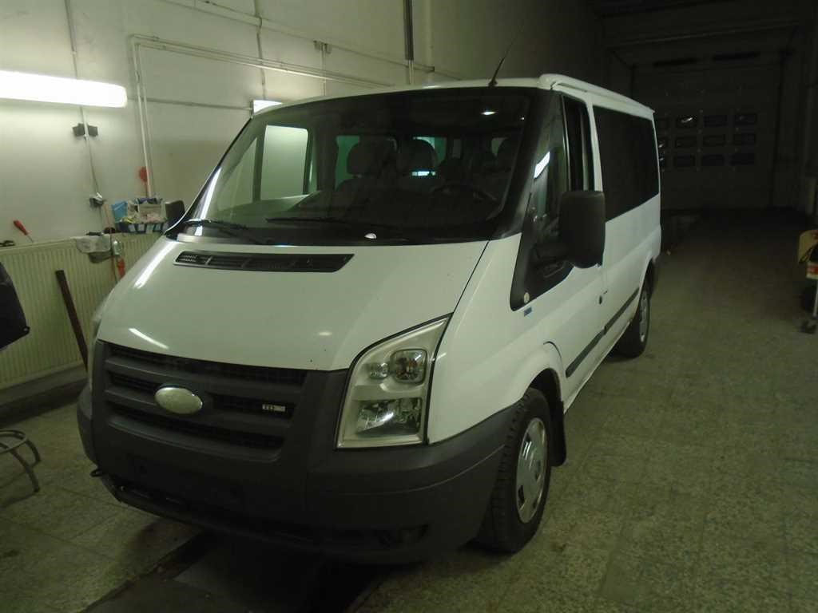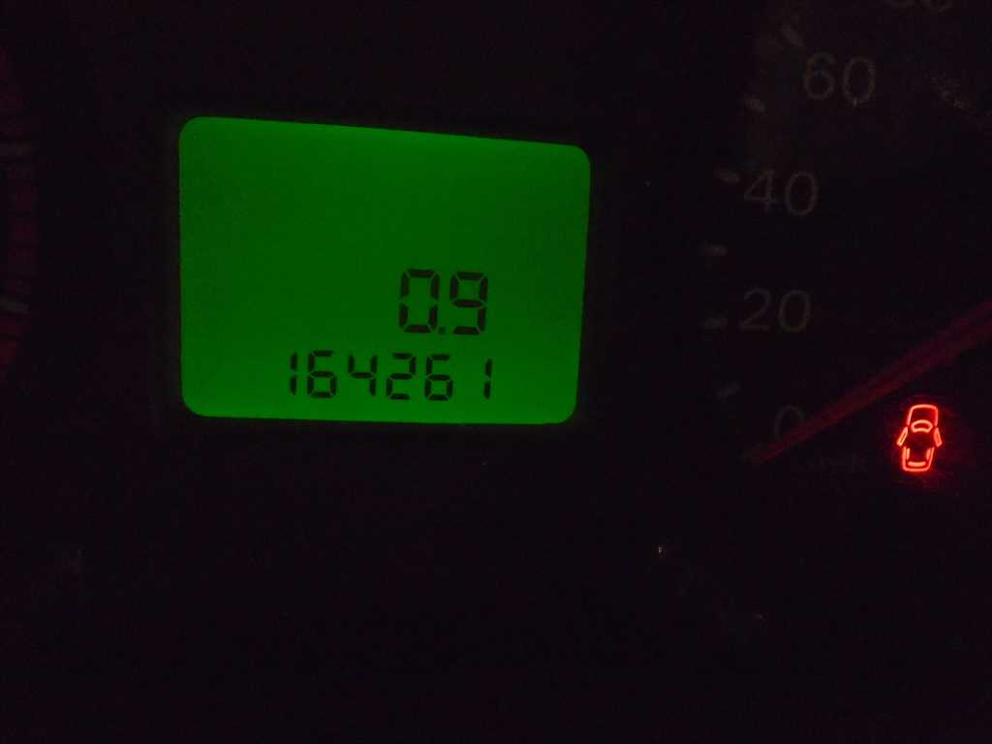
Obr.1: Rekordérom v stočených kilometroch zostáva vozidlo značky Ford Transit dovezené z Holandska, kde bolo pri odhlásení na odometri zaznamenaných 705 891 km. Na Slovensku malo už len viac ako 164-tisíc km.
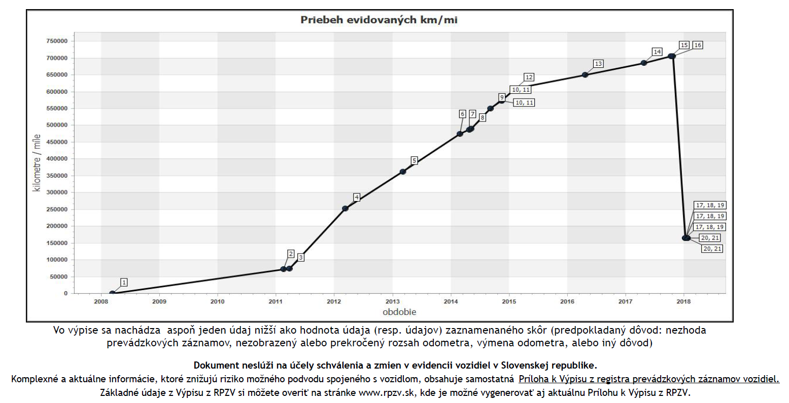
Obr.2: Graf z ODO-Passu zobrazuje stočené kilometre na vozidle Ford Tranzit. Vozidlu stočili počítadlo prejdenej vzdialenosti o 541 630 km.
Do RPZV, ktorý zriadilo Ministerstvo dopravy a výstavby SR zasiela informácie vrátane údajov z odometrov vyše 950 štátnych aj súkromných subjektov z automobilového odvetvia. Viac ako ročné zaznamenávanie údajov do registra poskytuje podrobnejší prehľad o najazdených kilometroch a eliminuje neoprávnenú manipuláciu so zobrazovanou hodnotou odometra. Konkrétne pri dovozoch vozidiel z Holandska sa doteraz podarilo znížiť počet manipulácií z pôvodných 42,6 % na 5,42 %, čo je pokles o 37,18 %. Fyzické osoby - podnikatelia a právnické osoby predávajúce ojazdené vozidlá priamo alebo sprostredkovane sú povinné od 20.mája 2018 zasielať informácie o všetkých vykonaných predajoch vozidiel do RPZV. Ak na vozidle bola vykonaná neoprávnená manipulácia so zobrazovanou hodnotou odometra alebo neoprávnená manipulácia s počítadlom prejdenej vzdialenosti majú povinnosť priložiť pri predaji k vozidlu ODO-Pass. V prípade nesplnenia povinnosti im hrozia pokuty do 100-tisíc eur.

Zdroj: www.rpzv.sk

